新 书 推 荐

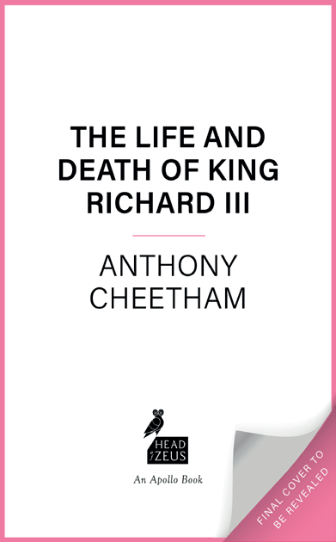
中文书名：《理查三世国王的生与死》
英文书名：The Life and Death of King Richard III
作 者：Anthony Cheetham
出 版 社：Head of Zeus
代理公司：ANA/Jessica
页 数：224页
出版时间：2025年8月
代理地区：中国大陆、台湾
审读资料：电子稿
类 型：历史

内容简介：

英格兰臭名昭著的国王理查三世的历史，他是金雀花王朝的最后一位国王。

理查三世是英国历史上最神秘的人物之一。人们对他的早年生活知之甚少，因为直到1483年，他都是比他更光荣的哥哥爱德华（Edward）和无能的克拉伦斯（Clarence）都次要的角色。

安东尼·奇瑟姆（Anthony Cheetham）打破了传说和宣传，试图追溯理查德的生平，他登基前被忽视的岁月，以及他统治期间的26个月，直到金雀花王朝的最后一位成员在博斯沃思球场去世。

这个新版本于1992年首次出版，包括畅销历史学家丹·琼斯 （Dan Jones） 的序言和结语。

作者简介：

安东尼·奇瑟姆（Anthony Cheetham）在牛津大学贝利奥尔学院攻读历史。作为 Century、Abacus、Orion、Quercus 和 Head of Zeus的创始人，他在出版行业工作了50多年。

感谢您的阅读！
请将反馈信息发至：版权负责人
Email：Rights@nurnberg.com.cn
安德鲁·纳伯格联合国际有限公司北京代表处
北京市海淀区中关村大街甲59号中国人民大学文化大厦1705室, 邮编：100872
电话：010-82504106, 传真：010-82504200
公司网址：http://www.nurnberg.com.cn
书目下载：http://www.nurnberg.com.cn/booklist_zh/list.aspx
书讯浏览：http://www.nurnberg.com.cn/book/book.aspx
视频推荐：http://www.nurnberg.com.cn/video/video.aspx
豆瓣小站：http://site.douban.com/110577/
新浪微博：安德鲁纳伯格公司的微博_微博 (weibo.com)
微信订阅号：ANABJ2002


